Catatan Mohon Dibaca:
1. Heading Halaman
<!--beginheading-->
Lampiran | : | Surat Keterangan %jenis_magang%
Nomor | : | %nomor_dokumen%
Tanggal | : | %tanggal_pengesahan%

<!--endheading-->
Bagian heading setiap halaman jangan di hapus dan di edit, biarkan heading seperti di atas.
2. Jangan Ubah Margin Template Ini
Margin template ini sudah di sesuaikan dengan template Dokumen Surat Keterangan Magang/PKL/Prakerin/KKL
3. Isi Daftar Anggota Pada Baris yang Disediakan
Jika lebih dari 1 halaman, silahkan tambah baru dan maksimalkan pada halaman selanjutnya.
4. Penjelasan Kode <!--endpage-->
Kode <!--endpage--> adalah sebagai penanda akhir setiap halaman untuk dibaca diaplikasi. Tambahkan kode ini setiap akhir halaman.
5. Bagaimana Jika Baris Tidak Cukup 1 Halaman.
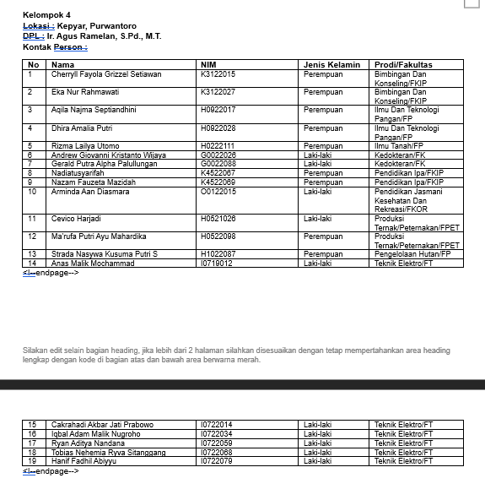 | Silakan potong table dengan kode <!--endpage--> kemudian list dilanjutkan di halaman selanjutnya.

6. Silahkan Sesuaikan Jumlah Halaman Sesuai Kebutuhan.
7. Silakan Hapus Halaman Catatan Ini.

<!--beginheading-->
Lampiran | : | Surat Keterangan %jenis_magang%
Nomor | : | %nomor_dokumen%
Tanggal | : | %tanggal_pengesahan%

<!--endheading-->
No | Nama | Lokasi %jenis_magang%
<!--endpage-->

